06.04.2014 UA1CEG/p в SP DX Contest.
(«Приятель-12», 2 watts, Delta)

Я. вообще-то, охотно участвую в тестах, для души, принять участие. «Приятель-12», как я решил вчера, перешёл в фазу эксплуатации. Проверить его работу в тесте, весьма интересно.
Выдвигаюсь, особо не спешу, смысла нет, поучаствовать времени более чем достаточно.
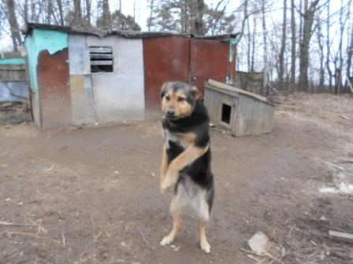

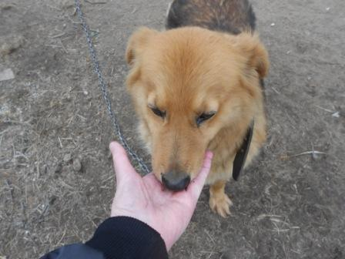

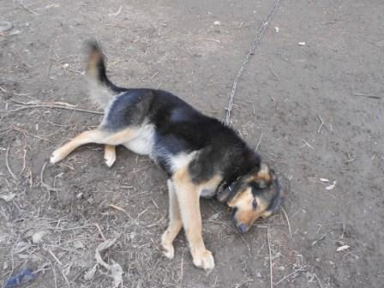
Общие собачки радуются. Вероятно, есть у них хозяин, но угощают все, кто проходит мимо.
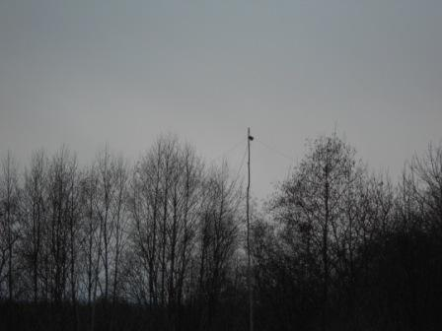
Погода скучная…
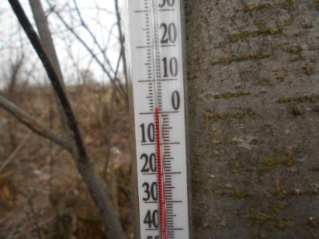
Начинается, обещанный синоптиками дождь со снегом, я сразу быстренько перемещаюсь в вигвам!
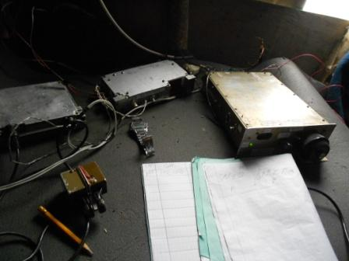
«Джентльменский набор», home made….
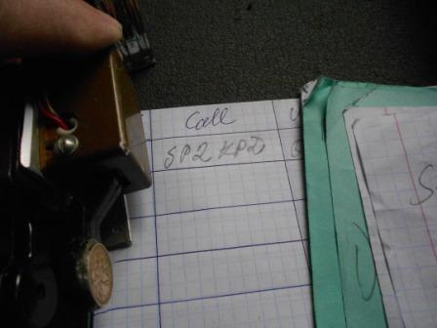

Весьма быстро получилось провести первую связь, не ожидал! Мощность- то 2 ватта…
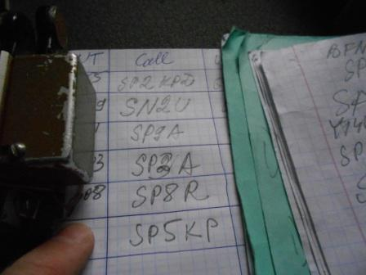

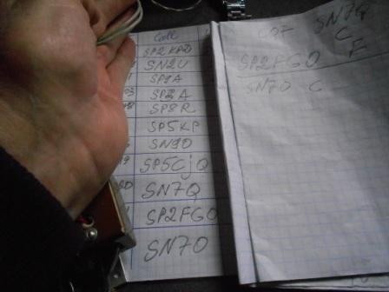

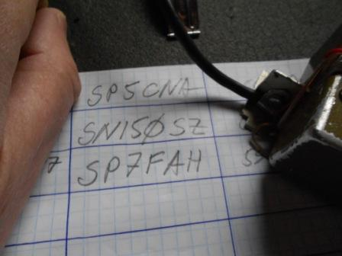

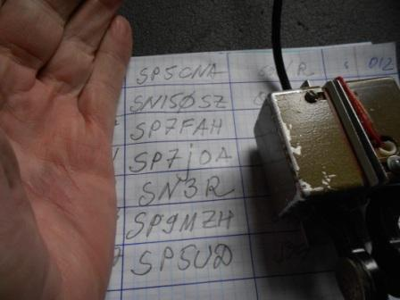

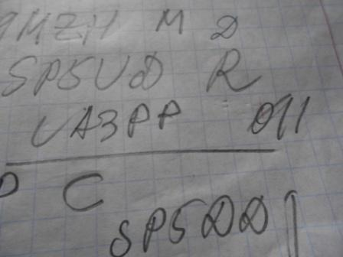
Слышу, весьма уверенно, Николая UA3PP. Судя по контрольному номеру, Николай, как и я «»принимает участие»- у него 11-е QSO, у меня даже чуть больше. А вообще Николай в этом тесте всегда проводит сотню- другую QSO.

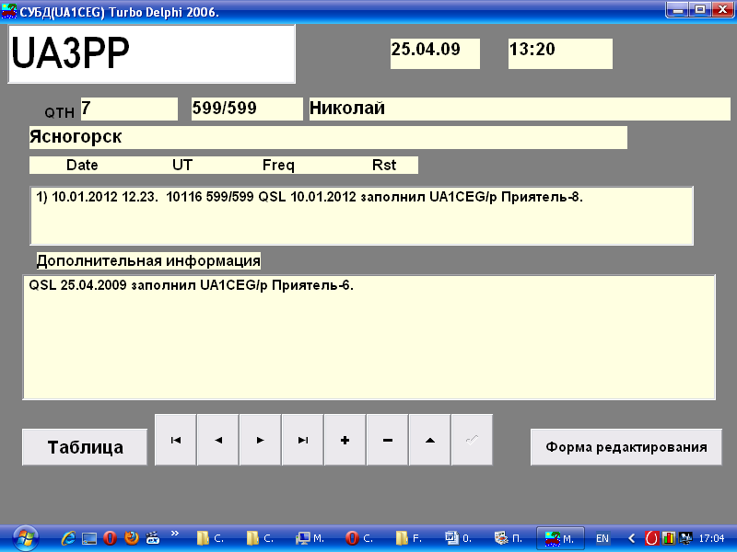

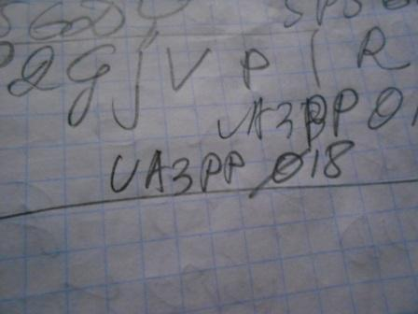
Через некоторое время опять слышу Николая…

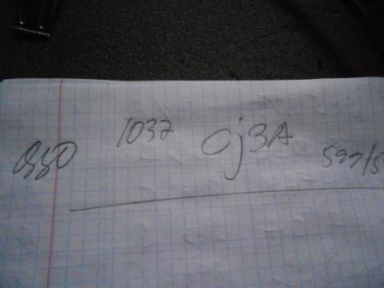
Вообще-то я планировал на QRP частоте встретить и Евгения UA4NU, но не получилось, вероятно, не совпало по времени. А для QRP марафона весьма бы QSO не помешало!
Однако, в районе QRP частоты слышу CJ3A и провожу уверенную связь, «на ходу» не определил, что это Канада (!!). В тот момент я довольно равнодушно отнёсся к этому QSO, между тем, дома выяснилось, что связь эта весьма неплохая.

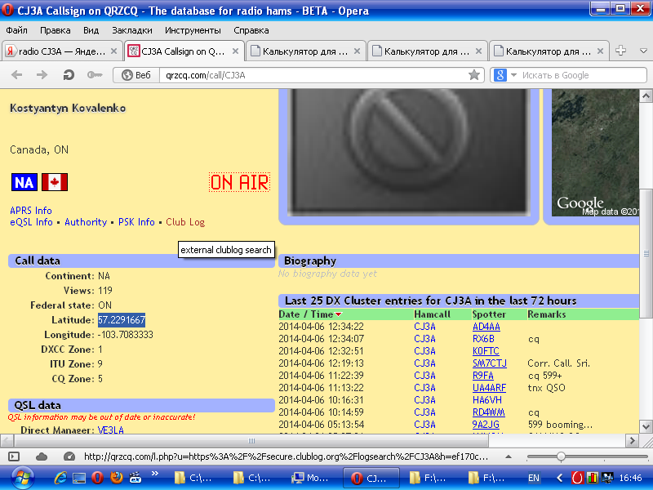

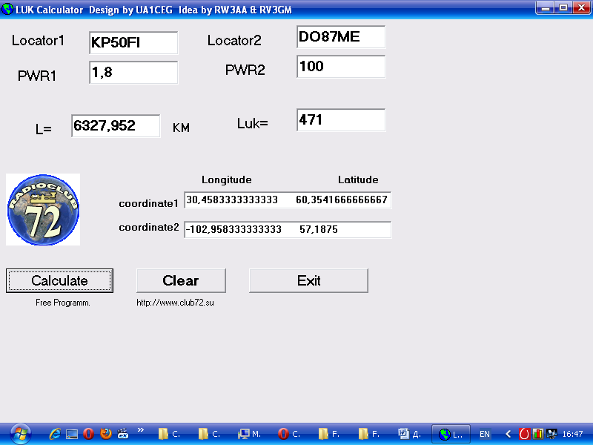

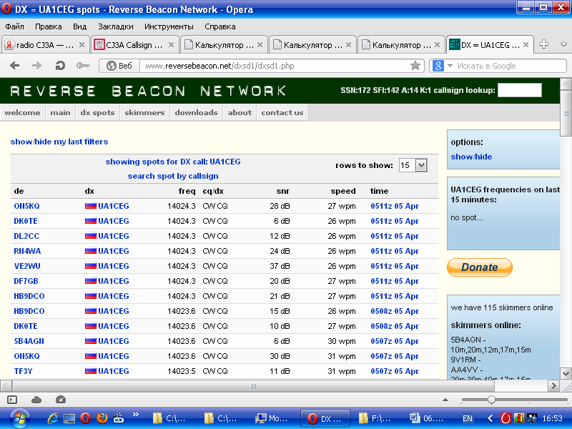

Ни один скиммер меня сегодня не зарегистрировал, что на экране, это вчера…Между тем я сегодня сработал с Канадой, даже не ожидал!

Что следует отметить, так это высокую квалификацию польских коротковолновиков! В этом тесте все операторы принимали мой позывной безошибочно! Принимали именно UA1CEG! Не UA1CE, или UA1CEC.

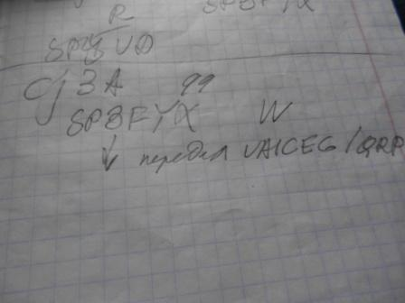
Единственный случай был, когда вместо «/p» оператор, автоматически, передал «/QRP», но записал и принял он всё правильно… Похвальное мастерство.

Итак, вот список высококвалифицированных операторов, принявших мой QRP/p 2- ваттный сигнал в условии мощнейших помех:

- SP2KPD;
- SN2U;
- SP9A;
- SP3A;
- SP8R;
- SP5KP;
- SN9O;
- SP5CJO;
- SN7Q;
- SP2FGO;
- SN7O;
- SP5CNA;
- SN150SZ
- SP7FAH;
- SP7JOA;
- SN3R;
- SP9MZH;
- SP5UD;
- SP7OGP;
- SP5GDY;
- SP2GJV;
- SP4JCP;
- SP4DNX;
- SP3FYX;
- SN9Z;
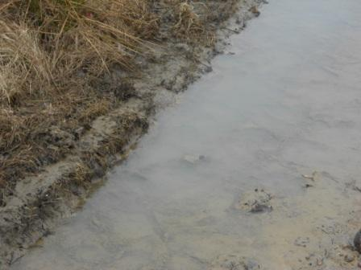

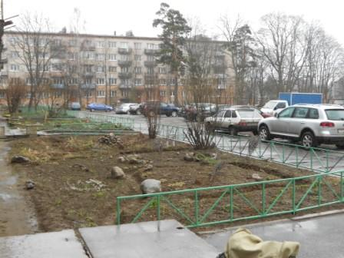
Дождь со снегом, не очень комфортная погода. Народ на улицу выходит только по делу…

До встречи в эфире!
73! UA1CEG Юрий Александров, д.Гарболово. Ленинградской области, Всеволожского района.

LO23, KP50FI.

Сайт: www.ua1ceg.club72.su
зеркало: www.ua1ceg.ru

